# Redegørelsesspørgsmål til lektien

1. Hvilken type samfund eksisterede på den italienske halvø før -509?
2. Se på kortet her og beskriv Romerrigets ekspansion – både i geografiske udstrækning men sæt også et par ord på selve bedriften.

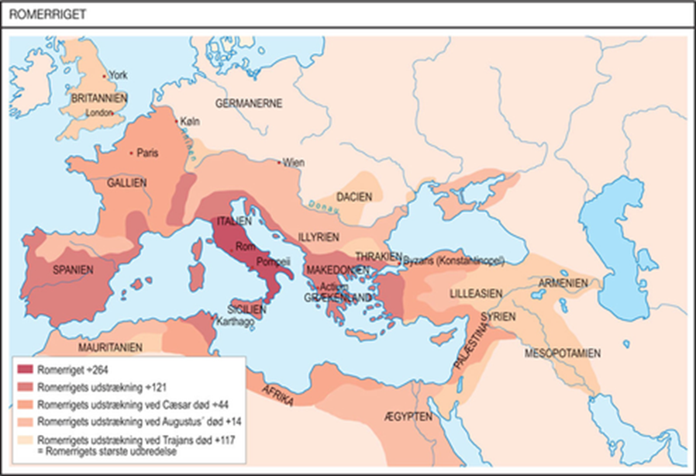

1. Hvordan styrede Rom de erobrede områder? Hvilke fordele kan I se ved denne metode?
2. Prøv at give nogle forklaringer på, hvorfor Romerriget ekspanderede så vildt (vær konkrete i forhold til Syditalien, Karthago, Makedonien osv.)